高一物理必修一前两章测试题
（时间45分钟）
一．单项选择题（每小题4分）
1.下列各组物理量中都是矢量的是（ ）
A. 力 速度 路程 B. 长度 质量 时间
C. 长度 速度变化量 加速度 D. 位移 力 加速度

2. 下列关于质点的说法中，正确的是 （ ）
A.质点是一个理想化模型，实际上并不存在，所以，引入这个概念没有多大意义
B.只有体积很小的物体才能看作质点
C.凡轻小的物体，皆可看作质点
D.如果物体的形状和大小对所研究的问题属于无关或次要因素时，即可把物体看作质点

3．列车甲和乙并排停在某站，当列车甲启动后列车乙还未启动，此时列车乙内一乘客感觉到自己所乘的列车启动了，他选取的参考系是（ ）
A．列车甲 B．列车乙 C．站台 D．铁轨

4．从高为5m处以某一初速度竖直向下抛出一个小球，在与地面相碰后弹起，上升到高为2m处被接住，则这段过程中（ ）
A．小球的位移为3m，方向竖直向下，路程为7m
B．小球的位移为7m，方向竖直向下，路程为7m
C．小球的位移为3m，方向竖直向下，路程为3m
D．小球的位移为7m，方向竖直向下，路程为3m

5．某人在t=0时，开始从出发点向东沿直线行走，在第1s内走1m，以后每一秒内比前一秒多走1m，则（ ）
A．第3s末，人距出发点6m B．第4s初，人距出发点10m
C．第3s内，人通过的路程为6m D．第4s内，人通过的路程为10m

6．在某段公路上，分别有图示的甲、乙两块告示牌，告示牌上面数字的意思是（ ）
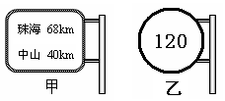
A．甲是指位移，乙是平均速度
B．甲是指路程，乙是平均速度
C．甲是指位移，乙是瞬时速度
D．甲是指路程，乙是瞬时速度

7. 已知广州地区的重力加速度9.8m/s²，在此地区物体做自由落体运动的说法中，正确的是
A．下落过程，物体的速度每秒增加9.8m/s B．自由落体运动是一种匀速运动
C．释放物体瞬间，物体速度和加速度都为零 D．物体越重，下落的越快

8．下列关于速度和加速度的说法正确的是（ ）
A．加速度表示运动中物体增加的速度
B．速度大时加速度必定大，速度小时加速度必定小
C．速度的方向就是加速度的方向
D．加速度在数值上等于单位时间内速度的变化量

二．双项选择题（每题4分，在每小题给出的四个选项中，有两个选项是正确，全部选对得4分，选不全的得2分，有选错或不答的得0分）
9. 一辆汽车在4s内做匀加速直线运动，初速度为2m/s，末速度为10m/s，这段时间内（ ）
A．汽车的加速度为2m/s² B．汽车的加速度为8m/s²
C．汽车的平均速度为3m/s D．汽车的平均速度为6m/s
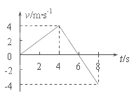
s/m
10．某物体做直线运动的 s－t图象如图所示．关于物体在
前8 s内的运动， 下列说法正确的是 ：（ ）
A．物体在第6 s末改变速度方向
B．0~4 s内的速度大于6~8 s内的速度
C．前6 s内的位移为0
D．前8 s内的路程为12m

11．下列四幅图中，能大致反映自由落体运动图象的是：
t/s
a(m·s⁻²)
0
t/s
v（m·s⁻¹）
0
t/s
s/m
0
t/s
a(m·s⁻²)
0
A
B
C
D
图4

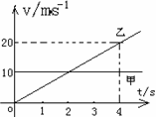
12.水平地面上两个质点甲和乙，同时由同一地点沿同一方向作直线运动，如图所示，下列判断 正确 的是
A．甲做匀速运动，乙做匀加速运动
B．2s前甲比乙速度大，2s后乙比甲速度大
C．在2s时乙追上甲
D．在第4s内，甲的平均速度大于乙的平均速度

13.一物体作匀变速直线运动，某时刻速度大小为v₁＝4m/s，1s后的速度大小变为v₂＝10m/s，在这1s内物体的加速度大小（ ）
A．可能小于4 m/s² B．可能等于6 m/s²
C．一定等于6 m/s² D．可能大于10 m/s²
将选择题答案填在下列空格内
题号 | 1 | 2 | 3 | 4 | 5 | 6 | 7 | 8 | 9 | 10 | 11 | 12 | 13
答案
三、实验题（直接将各题的答案填在空白处， 本题共12 分）
14．（4分）电磁打点计时器和电火花打点计时器所使用的是 电源（填 交流 直流），电磁打点计时器的工作电压是 Ｖ，电火花打点计时器的工作电压是 Ｖ。当电源频率是50 Ｈz时，它每隔 ｓ打一次点。

15、（8分）在“探究速度随时间变化的规律”实验中，小车做匀变速直线运动，记录小车运动的纸带如图11所示．某同学在纸带上共选择7个计数点A、B、C、D、E、F、G，相邻两个计数点之间还有４个点没有画出．
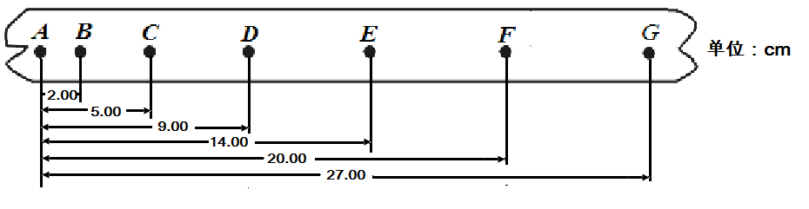
S₁
S₂
S₃
S₄
S₅
S₆
（1）两计数点之间的时间间隔是 s
（2）打B点时小车的速度v_{B}＝ m/s， (要求保留两位有效数字)
（3）纸带加速度的计算公式为a=
计算出小车运动的加速度为a= m/s² (要求保留两位有效数字)
四、计算题（4小题，第一题为9分，其他为10分，共39分）
16（12分）.从离地面500m的空中自由落下一个小球，取g=10m/s²,求小球：
（1）落到地面经过多长时间.
（2）自开始下落计时，在第1s内的位移、最后1s内的位移。

17、（12分）一辆小汽车以2m/s²的加速度由静止匀加速地沿直线行驶
（1）8s末此汽车的速度为多大？前8s内的平均速度为多少？
（2）若此汽车以同样大小的加速度从10m/s的速度开始匀减速行驶，问：经6s此车的位移为多少？

18（12分）卡车原来以10m/s的速度在平直公路上匀速行驶，因为道口出现红灯，司机从较远的地方开始刹车，使卡车匀减速前进，当车减速到2m/s时，交通灯转为绿灯，司机当即放开刹车，并且只用了减速过程的一半时间卡车就加速到原来的速度，从刹车开始到恢复原速的过程共用了12s，求:
（1）减速与加速过程的加速度大小？
（2）开始刹车后2s末及10s末的瞬时速度大小?
（3）从刹车开始到恢复原速的过程中卡车的位移是多大?

答案
题号 | 1 | 2 | 3 | 4 | 5 | 6 | 7 | 8 | 9 | 10 | 11 | 12 | 13
答案 | D | D | A | A | A | D | A | D | AD | CD | AD | AB | BD

14．交流 6V左右 220V 0.02s
15．（1）0．1 ，（2）0。25 （3）$\frac{S_{6}+S_{5}+S_{4}{\text{-S}}_{3}{\text{-S}}_{2}{\text{-S}}_{1}}{{\text{9T}}^{2}}$，1.0
16．解：(1)
$t=\sqrt{\frac{2s}{g}}=\sqrt{\frac{2×\text{500}}{\text{10}}}S=\text{10}s$
（2）第1s内的位移：
$s_{1}=\frac{1}{2}{\text{gt}}_{1}^{2}=\frac{1}{2}×\text{10}×1^{2}m=5m$
因为从开始运动起前9s的位移为：
$s_{9}=\frac{1}{2}{\text{gt}}_{9}^{2}=\frac{1}{2}×\text{10}×9^{2}m=\text{405}m$
所以最后1s内的位移为△s=s-s₉=500 m -405 m =95m

17．（1）16m/s, 8m/s (2)25m/s

18. (1)a₁=-1m/s² a₂=2m/s² (2)v₃=8m/s v₄=6m/s (3)x=72m

